CÔNG TY TNHH SXTM HÓA KEO BÌNH THẠNH Phụ lục: 01B
BÁO CÁO KẾT QUẢ KIỂM TRA QT-KT-SPM/02
(Báo cáo kiểm tra số : 01 - 0726)

A. Thông tin sản phẩm
1. Tên sản phẩm: Natural Walnut và Natural OAK
2. Ngày kiểm tra:  24/07/2026 đến 28/07/2026 | 3. Nguyên nhân mục đích:  * Kiểm tra ảnh hưởng của nền phôi vernee đến chất lượng sơn trong qui trình màu Natural OAK và Walnut của công ty PMA.
B. Quy trình kiểm tra :
B.1. Qui trình thực hiện :
1. Qui trình 1: thực hiện theo qui trình đang áp dụng sản xuất tại công ty PMA: Lót NC 1807 (1-1 dung môi NC 02, độ nhớt 13”20) phun 1 path, sau 1 giờ chà nhám # 320 → Lót NC 1807 phun 1 path, sau 1 giờ chà nhám # 320 → Phun Bóng NC NY 1807 10% (1-1 NC 02, độ nhớt 12”97)
2. Qui trình 2: thực hiện theo qui trình: Lót NC 1807 (1-1 dung môi NC 02 pha thêm 5% dung môi BCS và 20% dung môi 4B, độ nhớt 12”36) phun 1 path, sau 1 giờ chà nhám # 320 Lót NC 1807 phun 1 path, sau 1 giờ chà nhám # 320 → Phun Bóng NC NY 1807 10% (1-1 NC 02, độ nhớt 12”97).
3. Qui trình 3: thực hiện theo qui trình: Phun hỗn hợp ngăn dầu TBS 2512 New (6 phụ gia ngăn dầu TBS 2512 New – 1 primer TBS 2512 New, độ nhớt 7”78) phun 2 path, sau 1 giờ vuốt nhám # 400→ Lót NC 1807 phun 1 path, sau 1.5 giờ chà nhám # 320 → Phun Bóng NC NY 1807 10% (1-1 NC 02, độ nhớt 12”97).
4. Qui trình 4: thực hiện theo qui trình: Phun Stain màu (1-8 dung môi NC 02) 1 path, sau 15 phút → Phun hỗn hợp ngăn dầu TBS 2512 New (6 phụ gia ngăn dầu TBS 2512 New – 1 primer TBS 2512 New, độ nhớt 7”78) phun 2 path, sau 1 giờ vuốt nhám # 400 → Lót NC 1807 phun 1 path, sau 1.5 giờ chà nhám # 320 → Phun Bóng NC NY 1807 10% (1-1 NC 02, độ nhớt 12”97).
5. Qui trình 5: thực hiện theo qui trình: Phun phụ gia ngăn dầu SBM (độ nhớt 7”45) sau 3 giờ vuốt nhám # 400→ Lót NC 1807 phun 1 path, sau 4 giờ chà nhám # 320 → Phun Bóng NC NY 1807 10% (1-1 NC 02, độ nhớt 12”97).
B.2. Mẫu kiểm tra :
* Nền phôi gỗ : sử dụng nền vernee OAK và vernee Walnut lấy từ khách hàng PMA.
* Nguyên liệu sơn: sử dụng mẫu lưu tại phòng QC công ty BT – Chem (Lót NC 1807 và Bóng NC NY 1807 10%, dung môi NC 02, phụ gia ngăn dầu TBS 1512 new…)

C. Kết quả kiểm tra: kiểm tra kết quả sau khi thực hiện xong qui trình > 24 giờ
Qui trình | Kết quả kiểm tra màng sơn trên nền |  | Ghi chú
Qui trình | Vernee Walnut | Vernee Walnut | Ghi chú
Qui trình 1: sản xuất thực tế ( Để đối chứng) | * Cả 2 nền có kết quả: màng sơn bị trắng trong ghim gỗ, chiếm khoản 70% phôi gỗ  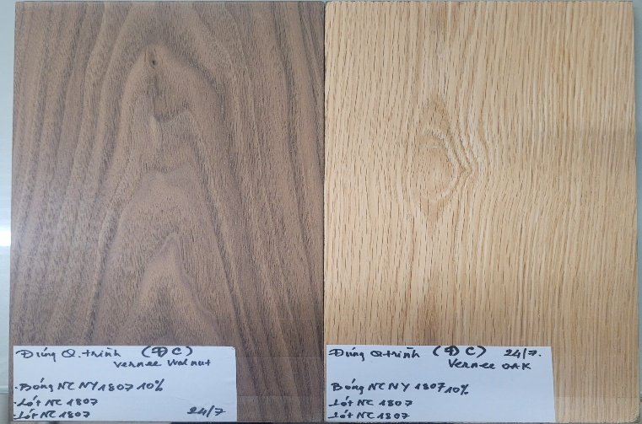 |  | 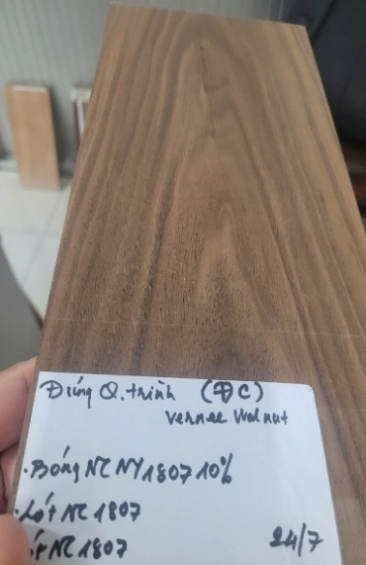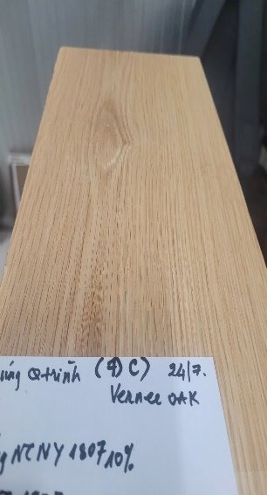
Qui trình 2: chỉnh dung môi chậm khô vào dung môi để pha Lót NC 1807. | Màng sơn bị trắng trong ghim gỗ vài vị trí trên phôi gỗ, chiếm khoản 30% phôi gỗ. nền Walnut thấy rõ hơn so với OAK  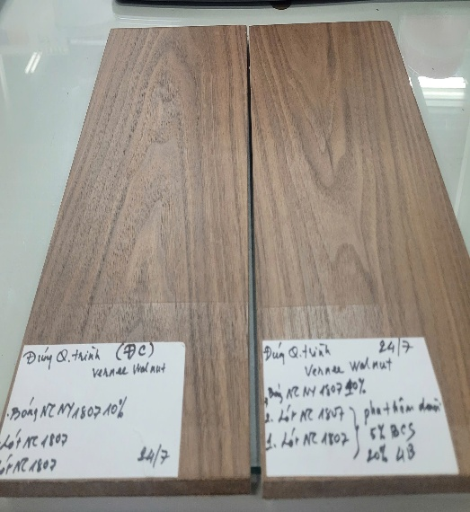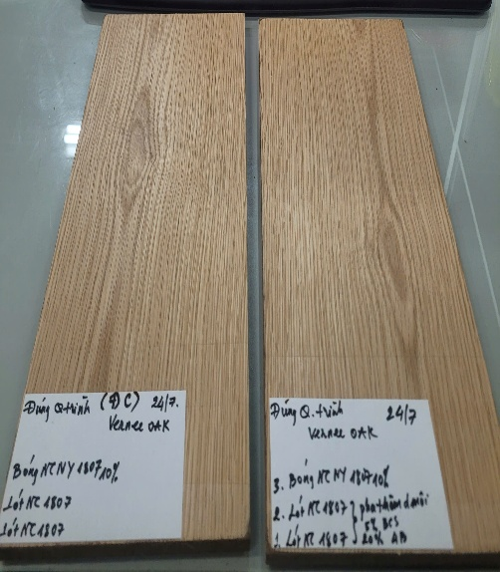 |  | 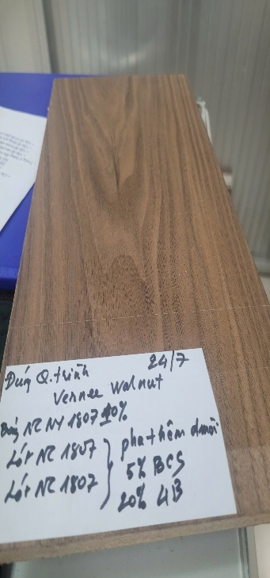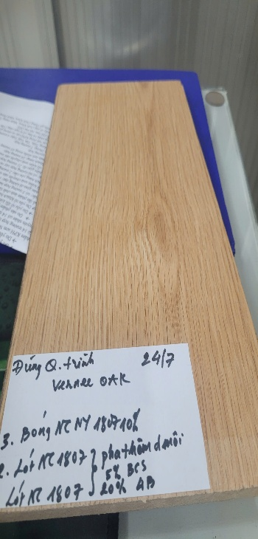

Qui trình 3: sử dụng chất ngăn dầu TBS 2512 new | Màng sơn đạt yêu cầu  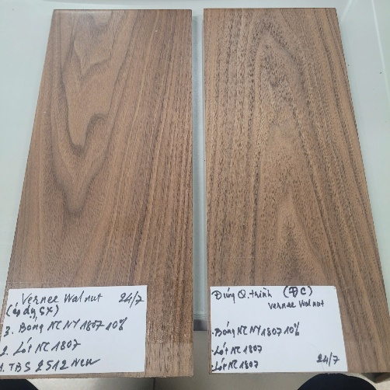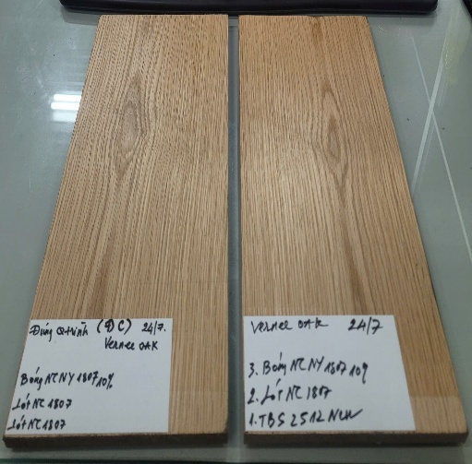 | Đã áp dụng thực hiện trên chuyền tại khách hàng PMA ngày 25/07/2026. Sản phẩm ra hoàn thiện QC nhà máy kiểm tra và đánh giá chất lượng đạt yêu cầu có báo cáo xác nhận của khách hàng.
Qui trình 4: Stain màu, Ngăn dầu TBS 2512 new | Màng sơn đạt yêu cầu  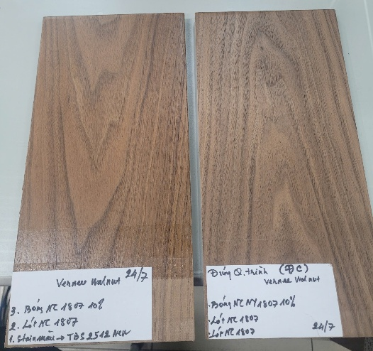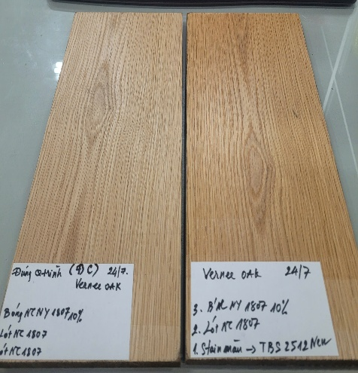
Qui trình 5: sử dụng chất ngăn dầu SBM | Màng sơn đạt yêu cầu  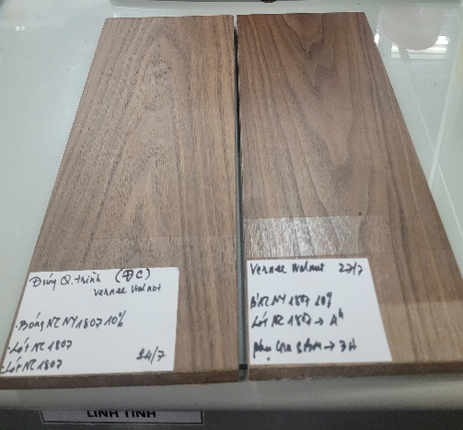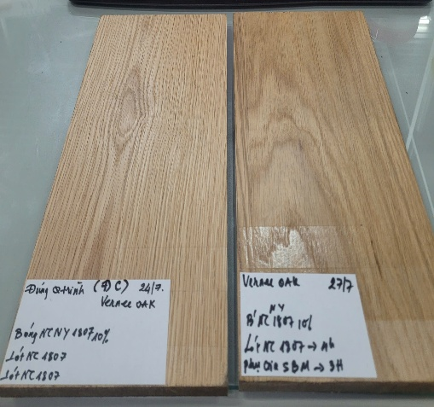 | * Khó chà nhám xử lý lỗi công đoạn chà SBM, lót NC 1807 dai khó chà.

D. Kết luận và nhận xét :
* Thực hiện qui trình đang sản xuất tại công ty PMA trên nền phôi gỗ vernee OAK và vernee Walnut : kết quả màng sơn bị trắng trong ghim gỗ, không đạt.
* Qui trình thêm công đoạn phun ngăn dầu trên gỗ trước khi thực hiện tiếp qui trình Lót NC 1807/ Bóng NC NY 1807 10% kết quả màng sơn đạt.
Ngày 28 tháng 07 năm 2026
Trưởng Phòng QC Phòng QC

Nguyễn Thị Yến Bùi Thiên Lộc

